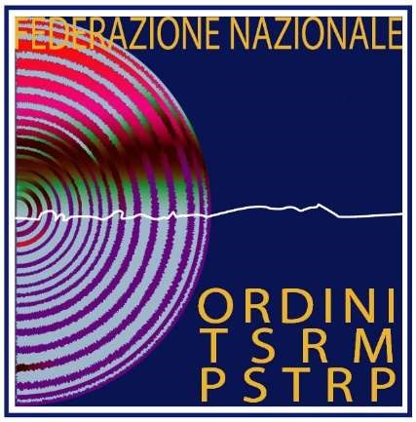
COMUNICATO STAMPA
7 GIUGNO: GIORNATA MONDIALE DELL’ORTOTTICA

“Ortottico? No, Ortottista”. In partenza la campagna social della Commissione di albo nazionale Ortottista - assistente di oftalmologia in occasione della Giornata mondiale dell’Ortottica.

Roma, 5 giugno 2021- Un motivo da aggiungere alla propria immagine nel profilo di Facebook, uno slogan per ricordare la denominazione corretta del professionista sanitario, alcuni hashtag celebrativi: queste le iniziative lanciate dalla Commissione di albo nazionale Ortottista - assistente di oftalmologia in occasione del World Orthoptic Day, che quest’anno cade lunedì 7 giugno.
“Festeggeremo questa ricorrenza in modalità virtuale: fino a due anni fa celebravamo la giornata offrendo al pubblico screening e campagne divulgative, ora abbiamo deciso di puntare sui social – spiega Lucia Intruglio, Presidente della Commissione di albo nazionale. Mi piaceva che si giocasse con le parole. Durante una trasmissione televisiva, il concorrente di un quiz ha risposto a una domanda usando la denominazione errata ‘ortottico’. La professione di Ortottista - assistente di oftalmologia non è ancora abbastanza conosciuta, perciò la nostra opera di sensibilizzazione deve partire da qui”.
La Commissione di albo nazionale ha invitato tutti gli iscritti a mobilitarsi sui social, accompagnando la foto profilo con la didascalia: “Ortottico? No, Ortottista. Ortottistica? No, mi occupo di Ortottica”, seguita dagli hashtag #ortottista #ortottica #orthoptic #orthoptist #ioa. L’Orthoptic Tetris Challenge, invece, “sfida” gli iscritti a fotografarsi al lavoro con una visuale dall’alto o disponendo le attrezzature secondo uno schema a griglia, per poi postare l’immagine corredata di hashtag. Fra le iniziative proposte, anche un concorso annuale di selfie: l’invito è a pubblicare un autoritratto relativo all’ortottica (con una benda sull’occhio, un prisma o gli altri strumenti del mestiere). Per quest’anno, il tema è: “Ortottisti nella pandemia Covid-19”.
“Al momento – ricorda Intruglio – gli iscritti all’albo sono 3004. Non siamo numerosi, nonostante l’ampio ventaglio di attività e competenze. Ci occupiamo di screening dall’età neonatale all’età adulta e di valutazione ortottica. Siamo l’unica professione sanitaria ad avere nel nomenclatore tariffario una prestazione che porta il nostro nome e grazie alla quale possiamo effettuare una serie di rilevazioni fondamentali. Ci occupiamo di riabilitazione, sia per il ripristino della visione binoculare sia a supporto dei pazienti ipovedenti, che possono apprendere strategie per meglio orientarsi al lavoro, a casa e nello studio. Senza contare l’area diagnostica, con l’esecuzione di tutti gli esami di oculistica che sono molto numerosi”.
Gli ambiti professionali dell’Ortottista - assistente di oftalmologia si dividono in prevenzione, valutazione e riabilitazione dell’handicap visivo, semeiotica strumentale oftalmica e assistenza strumentale in sala operatoria di oculistica. Le attività di screening, tuttavia, sono molto diversificate tra le varie realtà italiane: in età neonatale è svolto solo dall’ASP di Ragusa e in età prescolare solo da poche aziende sanitarie come Bolzano, Trento, Cuneo e Parma. In età adulta, la prevenzione può essere fondamentale per una diagnosi precoce di maculopatia, glaucoma e retinopatia diabetica.
“La professione di Ortottista - assistente di oftalmologia nasce nel 1955 per la prevenzione dell’ambliopia, conosciuta come ‘occhio pigro’: un occhio sano ma che funzionalmente non vede e deve essere abilitato. Effettuare screening nelle scuole materne o nelle prime due classi delle scuole elementari può essere fondamentale, perché questo tipo di disturbo, se preso in tempo, si può recuperare molto facilmente”, spiega ancora Intruglio.
Gli Ortottisti sono per la maggior parte liberi professionisti o dipendenti di studi privati; 849 operano nel Servizio sanitario nazionale e 280 nel sistema convenzionato. Anche se non direttamente coinvolti come professione, molti di loro hanno prestato il proprio contributo nella battaglia contro il Covid-19. Ora la sfida è giocare un ruolo nell’assistenza territoriale del futuro e nelle campagne di prevenzione.
“Servono politiche sanitarie sostenute dai bisogni di salute – conclude Intruglio. – Il primo bisogno di salute è la prevenzione. Noi non dobbiamo far ammalare le persone, dobbiamo arrivare prima. L’impegno nello screening deve essere uniforme su tutto il territorio nazionale: non possiamo avere alcune province esemplari e le altre ferme. E si deve tornare al territorio, non come slogan ma perché la prevenzione dev’essere l’obiettivo principale del Servizio sanitario nazionale. Un ambliope non trattato è un monocolo a vita”.

Comunicato stampa ufficiale della FNO TSRM e PSTRP:
https://www.tsrm.org/index.php/gm-ortottica/

Per ulteriori informazioni:

Ufficio Stampa FNO TSRM PSTRP - Monica Assanta, cell. 3357450264

